Evangélikus templom

A Gelnica-i evangélikus tér, amely a XVIII. Század második feléből származó ősi házakat őrzi, az evangélikus egyház. 1784-ben klasszicista stílusban épült a hívők, a hat céh és a Roberti bányák által gyűjtött pénzügyekből, amelyek a szószéket és az oltárt építették. Haviari bányák Roberti a bányászati kórust és a bányászatot a templomnak szentelte. Ján Evanjelistu kép II. József császárról. Az oltáron 1887-ben Karol Jakobey a szamaritánus és a Krisztus olajfestménye volt. A bányászati korona mellvédje hosszúkás rés, ahol a bányászok bányásztak bányászatban.
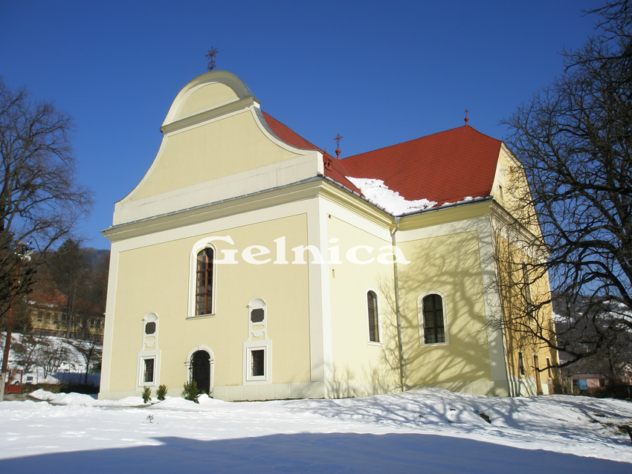

Adresa:

Lutherovo námestie 4, Gelnica

Kontakt: Evanjelický a. v. farský úrad
Adresa: Lutherovo námestie 5, Gelnica
Tel.: 00421 53 482 12 97
E-mail: gelnica@ecav.sk

